Подготовка к кр №5 и ВПР.
1.Повторить все формулы (С,S_{кр},V_{ш},S_{сф})
2. Найдите площадь круга если длина окружности равна 8π см.
3. Девочка прочитала книгу за 360 минут. Сколько времени она читала $\frac{2}{3}$ книги?
4. Число 110 является $\frac{5}{7}$ искомого числа. Найдите это число.
5. В первый день турист прошёл три седьмых всего пути, а во второй — оставшиеся 24 км. Сколько километров турист прошёл в первый день?
6. Решите уравнение:
а) б)
7.Вычислите:
8. Хоккейные коньки стоили 4500 руб. Сначала цену снизили на 20%, а потом эту сниженную цену повысили на 20%. Сколько стали стоить коньки после повышения цены?
9. Найдите значение выражения 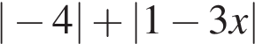 при х=2,4
10. Найдите значение выражения 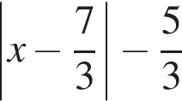 при 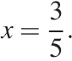
11. На рис. 1 изображены два треугольника. Они разбивают плоскость на четыре части. На свободном поле справа, обозначенном как рис. 2, нарисуйте два треугольника так, чтобы они разбивали плоскость на семь частей.
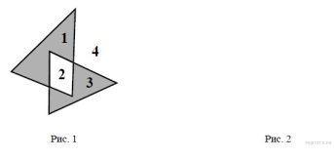
Подготовка к кр №5 и ВПР.
1.Повторить все формулы (С,S_{кр},V_{ш},S_{сф})
2. Найдите площадь круга если длина окружности равна 8π см.
3. Девочка прочитала книгу за 360 минут. Сколько времени она читала $\frac{2}{3}$ книги?
4. Число 110 является $\frac{5}{7}$ искомого числа. Найдите это число.
5. В первый день турист прошёл три седьмых всего пути, а во второй — оставшиеся 24 км. Сколько километров турист прошёл в первый день?
6. Решите уравнение:
а) б)
7.Вычислите:
8. Хоккейные коньки стоили 4500 руб. Сначала цену снизили на 20%, а потом эту сниженную цену повысили на 20%. Сколько стали стоить коньки после повышения цены?
9. Найдите значение выражения при х=2,4
10. Найдите значение выражения при
11. На рис. 1 изображены два треугольника. Они разбивают плоскость на четыре части. На свободном поле справа, обозначенном как рис. 2, нарисуйте два треугольника так, чтобы они разбивали плоскость на семь частей.

